
17.07.2023
СЭД-2023-299-01-01-05.С-542
Об утверждении проекта планировки и проекта межевания части территории Пермского муниципального округа Пермского края с целью размещения линейного объекта – автомобильная дорога Новоильинское – Хмелевка – Васильевка

В соответствии с пунктом 2 статьи 7 Федерального закона от 14 марта 2022 г. № 58-ФЗ «О внесении изменений в отдельные законодательные акты Российской Федерации», пунктом 26 части 1 статьи 16, частью 5 статьи 28 Федерального закона от 06 октября 2003 г. № 131-ФЗ «Об общих принципах организации местного самоуправления в Российской Федерации», частью 13 статьи 46 Градостроительного кодекса Российской Федерации, пунктом 29 части 3 статьи 5, пунктом 6 части 2 статьи 30 Устава Пермского муниципального округа Пермского края, протоколом общественных обсуждений по проекту планировки и проекту межевания части территории Пермского муниципального округа Пермского края с целью размещения линейного объекта – автомобильная дорога Новоильинское – Хмелевка – Васильевка от 16 июня 2023 г., заключением о результатах общественных обсуждений по проекту планировки и проекту межевания части территории Пермского муниципального округа Пермского края с целью размещения линейного объекта – автомобильная дорога Новоильинское – Хмелевка – Васильевка от 16 июня 2023 г.
администрация Пермского муниципального округа Пермского края ПОСТАНОВЛЯЕТ:
1. Утвердить проект планировки части территории Пермского муниципального округа Пермского края с целью размещения линейного объекта – автомобильная дорога Новоильинское – Хмелевка – Васильевка согласно приложению 1 к настоящему постановлению.
2. Утвердить проект межевания части территории Пермского муниципального округа Пермского края с целью размещения линейного объекта – автомобильная дорога Новоильинское – Хмелевка – Васильевка согласно приложению 2 к настоящему постановлению.
3. Настоящее постановление опубликовать в бюллетене муниципального образования «Пермский муниципальный округ» и разместить на официальном сайте Пермского муниципального округа в информационно-телекоммуникационной сети Интернет (www.permraion.ru).
4. Настоящее постановление вступает в силу со дня его официального опубликования.
5. Контроль за исполнением настоящего постановления возложить на начальника управления архитектуры и градостроительства администрации Пермского муниципального округа Пермского края, главного архитектора.
Глава муниципального округа В.Ю. Цветов

Приложение 1
к постановлению
администрации Пермского муниципального округа
Пермского края
от 17.07.2023 № СЭД-2023-299-01-01-05.С-542

ПРОЕКТ
планировки части территории Пермского муниципального округа Пермского края с целью размещения линейного объекта – автомобильная дорога Новоильинское – Хмелевка – Васильевка

Состав документации по планировке территории

№ | Наименование | Масштаб | Количество листов
1 | 2 | 3 | 4
Основная часть проекта планировки территории
I | Графическая часть
1 | Чертеж границ зон планируемого размещения линейного объекта | М 1:2000 | 1
2 | Чертеж красных линий. | М 1:2000 | 1
II | Текстовая часть
1 | Основная часть проекта планировки территории. | - | 17

I. Графическая часть.
  - Чертеж красных линий.
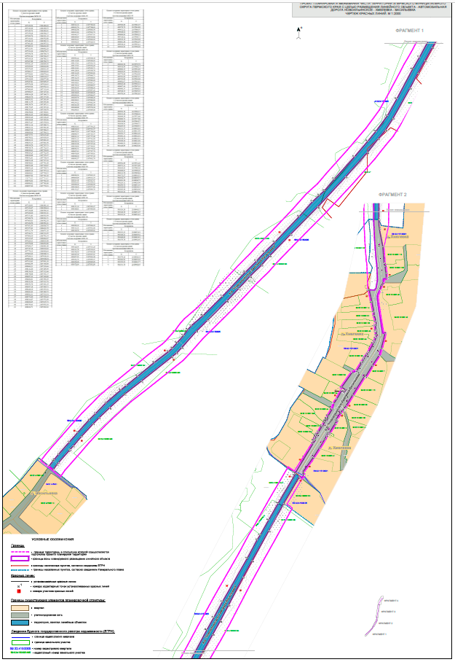
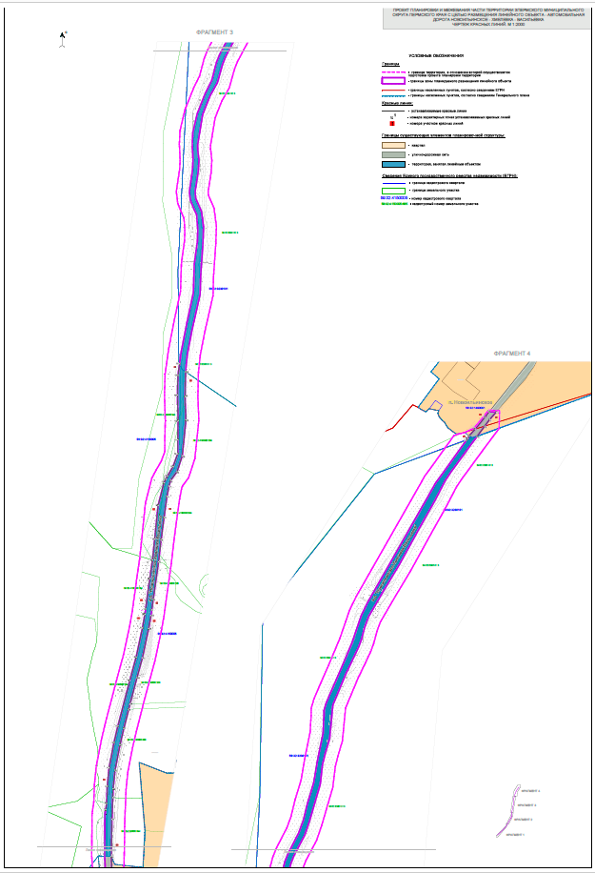

  - Чертеж границ зоны планируемого размещения линейного объекта.

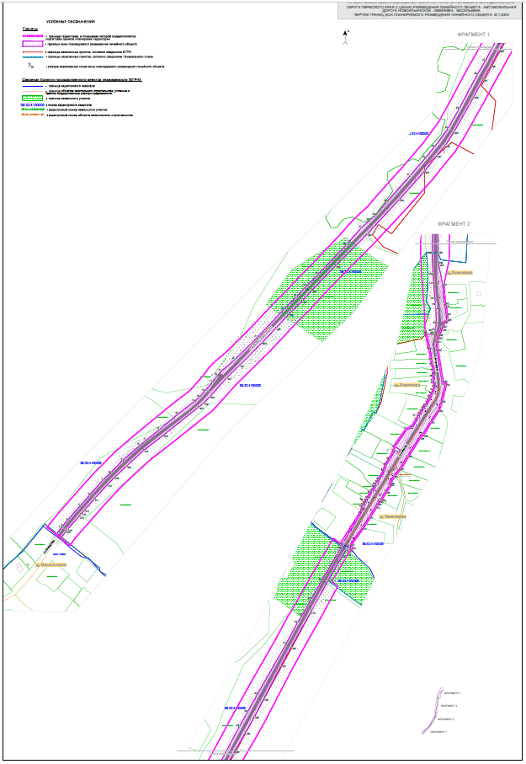
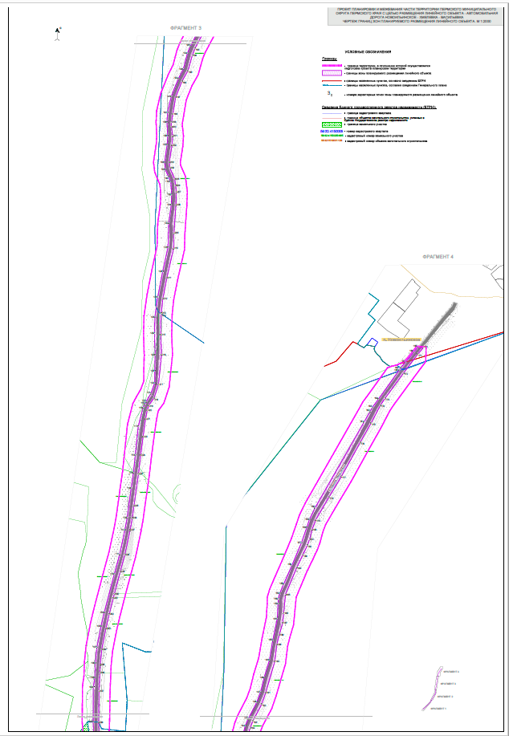

II. Текстовая часть.

  - Наименование, основные характеристики и назначение планируемого размещения линейного объекта

Автомобильная дорога «Новоильинское – Хмелевка – Васильевка» является дорогой местного значения и обеспечивает круглогодичное автомобильное сообщение между п. Новоильинское, д. Хмелевка, д. Васильевка и относится к V технической категории.
Часть автомобильной дороги расположена в границах д. Хмелевки и на въезде на территорию п. Новоильинский другая часть вне границ населенных пунктов.
Часть автомобильной дороги учтена в Едином государственном реестре недвижимости (далее – ЕГРН), как объект капитального строительства с кадастровым номером 59:32:0000000:11579.
Параметры части автомобильной дороги, расположенной в границах д. Хмелевка и п. Новоильинский, приняты в соответствии с таблицей 11.4 СП 42.13330.2016 «Градостроительство. Планировка и застройка городских и сельских поселений», утвержденный приказом Министерства строительства и жилищно-коммунального хозяйства Российской Федерации от 30 декабря 2016 г. № 1034/пр (далее - СП 42.13330.2016 «Градостроительство. Планировка и застройка городских и сельских поселений») в связи с тем, что в границах населенных пунктов параметры автомобильной дороги имеют другой состав для обеспечения безопасности движения пешеходов. Таким образом, в границах д. Хмелевки и п. Новоильинский согласно таблицей 11.3 СП 42.13330.2016 «Градостроительство. Планировка и застройка городских и сельских поселений», параметры части автомобильной дороги определены исходя из назначения данной дороги. Вышеуказанная часть автомобильной дороги проходит по всей территории д. Хмелевки, осуществляя основные транспортные и пешеходные связи, а также связь территории жилой застройки с общественным центром, и выходит на внешние дороги. На основании вышеизложенного, параметры части автомобильной дороги, расположенной в границах д. Хмелевки и п. Новоильинский, приняты как для основной улицы, при этом категория автомобильной дороги сохраняется V.
Параметры части автомобильной дороги, расположенной вне границ населенных пунктов, приняты в соответствии с приказом Минстроя России от 09 февраля 2021 г. № 53/пр «Об утверждении СП 34.13330.2021 «СНиП 2.05.02-85* Автомобильные дороги»
Для части линейного объекта автомобильной дороги Новоильинское –Хмелевка –Васильевка необходимо установление границ зоны с особыми условиями использования территории – придорожной полосы автомобильной дороги. Согласно постановлению администрации Пермского муниципального района от 27 ноября 2018 г. № 605 «Об установлении придорожных полос автомобильных дорог общего пользования местного значения Пермского муниципального района», ширина придорожной полосы автомобильной дороги Новоильинское – Хмелевка – Васильевка составляет 25 м от полосы отвода автомобильной дороги, согласно статье 3 Федерального закона от 08 ноября 2007 № 257-ФЗ «Об автомобильных дорогах и о дорожной деятельности в Российской Федерации и о внесении изменений в отдельные законодательные акты Российской Федерации» (далее - Федеральный закон от 08 ноября 2007 №257-ФЗ), на территориях, расположенных вне границ населенных пунктов, в соответствии с частью 1 статьи 26 Федерального закона от 08 ноября 2007 № 257-ФЗ.
Основные характеристики планируемого для размещения линейного объекта, а также линейных объектов, подлежащих реконструкции в связи с изменением их местоположения, приведены в таблице 1 настоящего раздела.
Таблица 1
Параметры линейного объекта - автомобильная дорога Новоильинское –Хмелевка –Васильевка на всём её протяжении

 | Основные параметры | Показатели по проекту
1 | Наименование объекта | Автомобильная дорога  «Новоильинское – Хмелевка – Васильевка»
2 | Строительная длина участка автодороги | 5,16 км*
3 | Категория дороги | V
4 | Основная расчетная скорость | 60 км/ч
5 | Количество полос движения | 2
6 | Ширина полосы движения | 3.5 м
7 | Ширина обочины | 1.5-2.5 м
8 | Идентификационный номер автомобильной дороги | 57-246-ОП-МР-57Н-067
9 | Кадастровый номер | 59:32:1510001:126  59:32:0000000:11579
10 | Значение | Местное
11 | Начальная точка (пикетаж) | Начальная точка  автодороги – пикет 0+000 (точка соединения с границей населенного  пункта д.Васильевка).
12 | Конечная точка (пикетаж) | пикет 5.+345 (п. Новоильинское).
13 | Населенные пункты по территории которых проходит автомобильная  дорога | д.Васильевка, д.Хмелевка, п.Новоильинское
14 | Пропускная способность | -
15 | Наличие/отсутствует движение  общественного пассажирского транспорта | отсутствует
Примечание: * - Строительная длина участка дороги составляет 5,16 км и складывается из двух объектов недвижимости с кадастровыми номерами 59:32:0000000:11579 и 59:32:1510001:126 (улично-дорожная сеть д.Хмелевка). В соответствии с Постановлением Пермского муниципального района Пермского края от 22 сентября 2022 №СЭД-2022-299-01-01-05.С-544 и сведений ЕГРН протяженность автомобильной дороги (объект недвижимости 59:32:0000000:11579) составляет 4,465 км. Протяженность улично- дорожной сети д.Хмелевки – 0,697 км.
Параметры автомобильной дороги в границах населенного пункта д. Хмелевка приняты как для основной улицы, при этом категория автомобильной дороги сохраняется V.
Таблица 2
Параметры линейного объекта – части автомобильной дороги Новоильинское – Хмелевка –Васильевка, расположенной в границах Хмелевка

 | Основные параметры | Показатели по проекту
1 | Категория | V (основная улица)
2 | Количество полос движения | 2
3 | Ширина полосы движения | 3,5 м
4 | Ширина проезжей части | 7,0 м
5 | Наличие обочин | -
6 | Ширина обочины | -
7 | Тип дорожной одежды | капитальный
8 | Покрытие | асфальтобетон
9 | Ширина полосы отвода | 9-25 м
10 | Ширина придорожной полосы | не устанавливается
11 | Наличие тротуара | -
12 | Ширина пешеходной части | -
13 | Наличие линий движения  общественного транспорта | -
14 | Наличие существующих остановочных пунктов общественного пассажирского  транспорта | -
15 | Наличие проектируемых остановочных пунктов  общественного пассажирского транспорта | -

Таблица 3
Параметры линейного объекта – части автомобильной дороги Новоильинское – Хмелевка –Васильевка, расположенной в границах Новоильинский

 | Основные параметры | Показатели по проекту
1 | Категория | V (основная улица)
2 | Количество полос движения | 2
3 | Ширина полосы движения | 3,5 м
4 | Ширина проезжей части | 7,0 м
5 | Наличие обочин | -
6 | Ширина обочины | -
7 | Тип дорожной одежды | капитальный
8 | Покрытие | асфальтобетон
9 | Ширина полосы отвода | 10-16 м
10 | Ширина придорожной полосы | не устанавливается
11 | Наличие тротуара | -
12 | Ширина пешеходной части | -
13 | Наличие линий движения  общественного транспорта | -
14 | Наличие существующих остановочных  Пунктов общественного пассажирского  транспорта | -
15 | Наличие проектируемых остановочных пунктов  общественного пассажирского транспорта

Таблица 4
Параметры линейного объекта – части автомобильной дороги Новоильинское – Хмелевка –Васильевка, расположенной вне границ населенного пункта

 | Основные параметры | Показатели по проекту
1 | Категория | V (основная улица)
2 | Количество полос движения | 2
3 | Ширина полосы движения | 3,5 м
4 | Ширина проезжей части | 7,0 м
5 | Наличие обочин | по обеим сторонам от  проезжей части
6 | Ширина обочины | -
7 | Тип дорожной одежды | капитальный
8 | Покрытие | асфальтобетон
9 | Ширина полосы отвода | не менее 9 м
10 | Ширина придорожной полосы | 25 м
11 | Наличие тротуара | -
12 | Ширина пешеходной части | -
13 | Наличие линий движения  общественного транспорта | -
14 | Наличие существующих остановочных пунктов  общественного пассажирского транспорта | -
15 | Наличие проектируемых остановочных пунктов  общественного пассажирского транспорта

- Перечень координат характерных точек границ зон планируемого размещения линейного объекта
Перечень координат характерных точек границ зоны планируемого размещения линейного объекта – автомобильной дороги «Новоильинское – Хмелевка – Васильевка» приведен в таблице 5 настоящего раздела.
Таблица 5
Перечень координат характерных точек
границ зоны планируемого
размещения линейного объекта
Обозначение характерных точек | Координаты
Обозначение характерных точек | X | Y
1 | 497329,54 | 2186480,39
2 | 497343,06 | 2186490,75
3 | 497345,72 | 2186492,91
4 | 497359,28 | 2186504,37
5 | 497389,76 | 2186531,19
6 | 497414,42 | 2186552,88
7 | 497446,19 | 2186581,53
8 | 497461,83 | 2186597,52
9 | 497489,12 | 2186624,28
10 | 497521,91 | 2186662,20
11 | 497533,34 | 2186676,15
12 | 497556,78 | 2186704,74
13 | 497591,24 | 2186746,35
14 | 497619,06 | 2186782,98
15 | 497627,88 | 2186792,73
16 | 497641,19 | 2186804,40
17 | 497659,99 | 2186820,98
18 | 497674,49 | 2186831,49
19 | 497684,17 | 2186840,29
20 | 497709,93 | 2186870,22
21 | 497758,38 | 2186919,27
22 | 497819,99 | 2186977,68
23 | 497847,81 | 2187005,67
24 | 497870,58 | 2187026,43
25 | 497895,96 | 2187052,32
26 | 497960,49 | 2187113,64
27 | 497998,37 | 2187147,48
28 | 498014,28 | 2187164,73
29 | 498025,70 | 2187177,60
30 | 498055,52 | 2187203,09
31 | 498111,75 | 2187253,68
32 | 498167,81 | 2187301,74
33 | 498215,16 | 2187336,78
34 | 498258,06 | 2187360,81
35 | 498333,35 | 2187400,83
36 | 498363,20 | 2187418,29
37 | 498439,68 | 2187459,06
38 | 498471,47 | 2187476,94
39 | 498511,16 | 2187498,72
40 | 498621,12 | 2187561,66
41 | 498667,29 | 2187586,35
42 | 498680,08 | 2187594,52
43 | 498717,71 | 2187615,69
44 | 498759,32 | 2187639,39
45 | 498834,13 | 2187683,29
46 | 498835,15 | 2187681,98
47 | 498910,76 | 2187727,73
48 | 498918,78 | 2187732,53
49 | 498920,21 | 2187730,30
50 | 498924,25 | 2187732,56
51 | 498928,88 | 2187735,97
52 | 498932,61 | 2187738,44
53 | 498933,38 | 2187737,36
54 | 498940,03 | 2187741,60
55 | 498953,68 | 2187749,87
56 | 498953,26 | 2187750,73
57 | 498965,16 | 2187757,24
58 | 498969,01 | 2187759,53
59 | 498967,94 | 2187761,48
60 | 498973,10 | 2187764,19
61 | 498974,02 | 2187762,20
62 | 498980,92 | 2187765,88
63 | 498997,90 | 2187776,52
64 | 499012,14 | 2187780,64
65 | 499023,74 | 2187788,02
66 | 499044,58 | 2187800,35
67 | 499041,82 | 2187804,74
68 | 499040,37 | 2187807,43
69 | 499045,63 | 2187810,82
70 | 499053,01 | 2187800,02
71 | 499090,05 | 2187826,41
72 | 499094,22 | 2187838,16
73 | 499113,89 | 2187850,02
74 | 499117,61 | 2187852,70
75 | 499117,91 | 2187852,29
76 | 499123,81 | 2187855,71
77 | 499128,06 | 2187858,78
78 | 499134,49 | 2187862,83
79 | 499138,72 | 2187866,71
80 | 499142,30 | 2187868,81
81 | 499164,06 | 2187880,60
82 | 499169,61 | 2187883,27
83 | 499178,14 | 2187886,97
84 | 499185,55 | 2187888,24
85 | 499193,32 | 2187887,24
86 | 499196,99 | 2187886,95
87 | 499209,24 | 2187884,97
88 | 499209,76 | 2187888,49
89 | 499220,01 | 2187886,82
90 | 499234,22 | 2187882,59
91 | 499244,46 | 2187881,16
92 | 499268,88 | 2187876,36
93 | 499299,03 | 2187869,66
94 | 499298,15 | 2187883,86
95 | 499301,01 | 2187885,21
96 | 499302,95 | 2187887,10
97 | 499324,34 | 2187890,88
98 | 499364,60 | 2187888,1
99 | 499376,33 | 2187887,25
100 | 499410,66 | 2187884,52
101 | 499431,56 | 2187883,08
102 | 499476,91 | 2187881,12
103 | 499556,75 | 2187881,52
104 | 499578,70 | 2187884,88
105 | 499612,22 | 2187886,07
106 | 499648,04 | 2187889,74
107 | 499696,85 | 2187899,23
108 | 499728,62 | 2187906,71
109 | 499816,19 | 2187929,68
110 | 499861,58 | 2187942,07
111 | 499918,24 | 2187954,21
112 | 499945,95 | 2187959,16
113 | 500013,49 | 2187968,40
114 | 500049,39 | 2187973,66
115 | 500089,73 | 2187977,88
116 | 500154,89 | 2187984,57
117 | 500198,43 | 2187995,73
118 | 500205,53 | 2187999,51
119 | 500211,37 | 2188002,62
120 | 500230,15 | 2188013,49
121 | 500254,77 | 2188022,49
122 | 500282,12 | 2188022,52
123 | 500318,75 | 2188023,33
124 | 500368,40 | 2188021,89
125 | 500406,51 | 2188022,93
126 | 500451,98 | 2188029,30
127 | 500510,73 | 2188040,82
128 | 500565,59 | 2188052,76
129 | 500622,33 | 2188054,59
130 | 500664,14 | 2188060,52
131 | 500687,45 | 2188061,27
132 | 500716,85 | 2188059,12
133 | 500728,01 | 2188053,90
134 | 500745,21 | 2188046,90
135 | 500761,28 | 2188044,96
136 | 500801,49 | 2188050,90
137 | 500821,64 | 2188052,10
138 | 500853,20 | 2188050,63
139 | 500876,06 | 2188051,71
140 | 500912,87 | 2188060,55
141 | 500952,70 | 2188076,45
142 | 500976,14 | 2188088,25
143 | 501011,74 | 2188097,63
144 | 501026,99 | 2188103,94
145 | 501065,27 | 2188123,80
146 | 501090,27 | 2188132,98
147 | 501123,21 | 2188140,99
148 | 501162,32 | 2188152,90
149 | 501208,38 | 2188160,73
150 | 501257,84 | 2188170,96
151 | 501292,56 | 2188172,85
152 | 501302,51 | 2188172,86
153 | 501316,19 | 2188176,90
154 | 501335,72 | 2188185,18
155 | 501379,49 | 2188204,44
156 | 501432,44 | 2188226,71
157 | 501466,35 | 2188238,46
158 | 501485,75 | 2188244,97
159 | 501511,74 | 2188257,63
160 | 501708,30 | 2188369,80
161 | 501733,28 | 2188384,02
162 | 501742,13 | 2188388,88
163 | 501761,33 | 2188403,10
164 | 501828,39 | 2188451,07
165 | 501833,30 | 2188453,65
166 | 501846,41 | 2188465,52
167 | 501868,82 | 2188483,81
168 | 501879,78 | 2188492,45
169 | 501879,26 | 2188506,18
170 | 501864,92 | 2188493,40
171 | 501821,12 | 2188460,70
172 | 501763,19 | 2188418,22
173 | 501747,44 | 2188407,68
174 | 501706,46 | 2188386,42
175 | 501662,40 | 2188361,51
176 | 501584,22 | 2188318,41
177 | 501537,17 | 2188290,13
178 | 501484,32 | 2188259,28
179 | 501462,47 | 2188251,20
180 | 501439,48 | 2188245,15
181 | 501425,93 | 2188240,08
182 | 501404,57 | 2188230,15
183 | 501375,82 | 2188216,19
184 | 501313,10 | 2188189,95
185 | 501269,22 | 2188185,75
186 | 501247,71 | 2188183,62
187 | 501220,52 | 2188175,55
188 | 501198,71 | 2188170,03
189 | 501159,18 | 2188165,35
190 | 501087,93 | 2188144,56
191 | 501061,37 | 2188135,47
192 | 501022,72 | 2188115,03
193 | 501006,91 | 2188108,86
194 | 500971,71 | 2188098,87
195 | 500947,43 | 2188085,13
196 | 500910,89 | 2188070,61
197 | 500872,20 | 2188064,22
198 | 500853,18 | 2188061,04
199 | 500842,88 | 2188061,07
200 | 500821,46 | 2188063,48
201 | 500801,17 | 2188062,21
202 | 500761,84 | 2188056,07
203 | 500748,37 | 2188057,24
204 | 500723,05 | 2188068,39
205 | 500708,12 | 2188070,37
206 | 500692,61 | 2188072,30
207 | 500663,15 | 2188071,24
208 | 500598,54 | 2188066,77
209 | 500563,56 | 2188065,84
210 | 500496,36 | 2188050,51
211 | 500448,71 | 2188041,21
212 | 500414,34 | 2188037,64
213 | 500413,44 | 2188037,62
214 | 500365,56 | 2188036,46
215 | 500320,08 | 2188038,21
216 | 500250,74 | 2188031,10
217 | 500220,12 | 2188020,96
218 | 500203,59 | 2188008,75
219 | 500192,37 | 2188005,37
220 | 500172,27 | 2188001,51
221 | 500131,79 | 2187995,84
222 | 500088,81 | 2187990,20
223 | 500045,92 | 2187985,26
224 | 499973,33 | 2187974,98
225 | 499944,70 | 2187971,09
226 | 499916,99 | 2187966,14
227 | 499860,33 | 2187954,00
228 | 499822,05 | 2187943,54
229 | 499770,96 | 2187929,99
230 | 499761,00 | 2187927,47
231 | 499723,85 | 2187918,09
232 | 499692,07 | 2187910,61
233 | 499643,26 | 2187901,12
234 | 499607,44 | 2187897,45
235 | 499590,17 | 2187896,83
236 | 499548,33 | 2187895,03
237 | 499476,46 | 2187893,84
238 | 499454,06 | 2187895,05
239 | 499452,74 | 2187895,47
240 | 499407,53 | 2187904,38
241 | 499365,39 | 2187907,61
242 | 499358,50 | 2187909,88
243 | 499341,78 | 2187912,03
244 | 499328,55 | 2187913,29
245 | 499326,25 | 2187905,29
246 | 499316,70 | 2187905,03
247 | 499313,33 | 2187901,08
248 | 499296,38 | 2187895,20
249 | 499288,79 | 2187891,54
250 | 499283,03 | 2187889,92
251 | 499263,24 | 2187891,93
252 | 499189,89 | 2187903,63
253 | 499188,81 | 2187909,80
254 | 499151,14 | 2187900,47
255 | 499133,27 | 2187894,74
256 | 499108,00 | 2187877,92
257 | 499080,08 | 2187860,99
258 | 499081,60 | 2187858,53
259 | 499033,28 | 2187827,97
260 | 499005,69 | 2187811,17
261 | 498989,06 | 2187797,40
262 | 498970,69 | 2187785,61
263 | 498967,61 | 2187787,79
264 | 498954,71 | 2187779,44
265 | 498938,96 | 2187769,81
266 | 498935,58 | 2187767,06
267 | 498936,70 | 2187764,51
268 | 498931,13 | 2187761,90
269 | 498922,13 | 2187757,68
270 | 498898,77 | 2187743,37
271 | 498875,23 | 2187728,28
272 | 498838,00 | 2187701,37
273 | 498830,41 | 2187704,25
274 | 498824,57 | 2187698,81
275 | 498828,64 | 2187693,95
276 | 498828,65 | 2187693,93
277 | 498826,71 | 2187692,82
278 | 498759,43 | 2187653,30
279 | 498690,65 | 2187615,72
280 | 498614,67 | 2187573,09
281 | 498573,09 | 2187550,29
282 | 498502,31 | 2187513,54
283 | 498462,42 | 2187492,72
284 | 498428,10 | 2187473,52
285 | 498387,18 | 2187449,73
286 | 498353,76 | 2187431,19
287 | 498322,56 | 2187413,76
288 | 498284,61 | 2187393,39
289 | 498207,33 | 2187349,89
290 | 498178,08 | 2187331,17
291 | 498156,30 | 2187312,66
292 | 498122,40 | 2187285,99
293 | 498060,21 | 2187230,46
294 | 497984,55 | 2187159,99
295 | 497915,63 | 2187091,38
296 | 497861,60 | 2187038,94
297 | 497838,11 | 2187018,18
298 | 497809,46 | 2186988,72
299 | 497779,13 | 2186960,64
300 | 497747,18 | 2186930,40
301 | 497698,17 | 2186881,08
302 | 497670,68 | 2186852,88
303 | 497629,11 | 2186815,98
304 | 497615,45 | 2186802,87
305 | 497606,30 | 2186791,44
306 | 497544,71 | 2186713,95
307 | 497511,74 | 2186671,38
308 | 497477,63 | 2186633,79
309 | 497451,95 | 2186606,76
310 | 497436,56 | 2186591,61
311 | 497405,03 | 2186562,30
312 | 497380,76 | 2186541,51
313 | 497371,83 | 2186533,59
314 | 497369,60 | 2186531,61
315 | 497338,88 | 2186504,37
316 | 497334,47 | 2186500,44
317 | 497320,91 | 2186491,16
1 | 497329,54 | 2186480,39

- Перечень координат характерных точек границ зон планируемого размещения линейных объектов, подлежащих реконструкции в связи с изменением их местоположения

В виду отсутствия необходимости реконструкции существующих объектов инженерно - технического обеспечения на территории проектирования, предложения, по установлению границ зон планируемого размещения линейных объектов, подлежащих реконструкции в связи с изменением их местоположения для размещения линейного объекта автомобильной дороги «Новоильинское – Хмелевка – Васильевка» проектом не предусмотрены.

- Предельные параметры разрешенного строительства, реконструкции объектов капитального строительства, входящих в состав линейных объектов в границах зон их планируемого размещения

В соответствии с пунктом 3 части 4 статьи 36 Градостроительного кодекса Российской Федерации действие градостроительных регламентов не распространяется на земельные участки, предназначенные для размещения линейных объектов и (или) занятые линейными объектами. Таким образом, определение предельных параметров застройки территории осуществляется в отношении объектов капитального строительства, входящих в состав линейных объектов.
В границах проектирования отсутствуют объекты капитального строительства, входящие в состав линейных объектов, для которых требуется определение предельных параметров разрешенного строительства.

- Информация о необходимости осуществления мероприятий по защите сохраняемых объектов капитального строительства, существующих и строящихся на момент подготовки проекта планировки территории, а также объектов капитального строительства, планируемых к строительству в соответствии с ранее утвержденной документацией по планировке территории, от возможного негативного воздействия в связи размещением линейных объектов

Мероприятия по защите сохраняемых объектов капитального строительства, существующих и строящихся на момент подготовки проекта планировки территории, а также объектов капитального строительства, планируемых к строительству в соответствии с ранее утвержденной документацией по планировке территории, от возможного негативного воздействия в связи с размещением линейного объекта, проектом не предусмотрены.
При возможной реконструкции линейного объекта, необходимо согласовать мероприятия с собственниками инженерных коммуникаций.

- Информация о необходимости осуществления мероприятий по сохранению объектов культурного наследия от возможного негативного воздействия в связи с размещением линейных объектов

Объекты культурного наследия в границах зоны планируемого размещения линейного объекта отсутствуют.

- Информация о необходимости осуществления мероприятий по охране окружающей среды

Для предотвращения негативных изменений и снижения неблагоприятного воздействия линейных объектов на окружающую природную среду и сохранения сложившейся экологической ситуации необходимо:
- рационально использовать природные объекты, соблюдать нормы и правила природоохранного законодательства;
- строго соблюдать технологию работ при реконструкции;
- не допускать нарушения прав других землепользователей, а также нанесения вреда здоровью людей, окружающей природной среде;
- не допускать ухудшения качества среды обитания объектов животного и растительного мира, а также нанесения ущерба хозяйственным и иным объектам;
- содержать в исправном состоянии хозяйственные сооружения и технические устройства;
- вести оперативный контроль экологического состояния территории;
- информировать в установленном порядке соответствующие органы государственной власти об аварийных и других чрезвычайных ситуациях, влияющих на состояние природной среды.
При проведении работ по реконструкции необходимо предусматривать следующие мероприятия:
- комплектация парка техники с силовыми установками, обеспечивающими минимальные удельные выбросы загрязняющих веществ в атмосферу, своевременное проведение планово-предупредительные работы автостроительной техники и автотранспорта;
- осуществление запуска и прогрева двигателей транспортных средств и строительных машин по утвержденному графику с обязательной диагностикой выхлопа загрязняющих веществ;
- организация контроля за неисправностью топливных систем двигателей внутреннего сгорания и диагностирования их на допустимую степень выброса загрязняющих веществ в атмосферу;
- проведение технического обслуживания контроля за выбросами загрязняющих веществ от строительной техники и автотранспорта, немедленная регулировка двигателей;
- устройство подъездных путей с учетом требований по предотвращению повреждения древесно-кустарниковой растительности, максимально используя элементы существующей транспортной инфраструктуры территории;
- соблюдение твердых границ отвода земель во временное и постоянное пользование в соответствие с нормами, технологически необходимыми размерами;
- соблюдение правил выполнения сварочных работ и работ с пылящими
строительными материалами и грунтами;
- запрещение сжигания автопокрышек, изоляции кабелей и пластиковых изделий, мусора;
- соблюдение правил противопожарной безопасности;
- образуемые отходы должны организовано собираться и транспортироваться специализированным предприятием, имеющим лицензию по обращению с отходами, по договору на полигон твердых бытовых отходов;
- запрещение сжигания и закапывания отходов в грунт;
- своевременное заключение договоров на вывоз, утилизацию и размещения отходов.
При условии соблюдения санитарно-гигиенических норм загрязнение окружающей среды будет маловероятно.
Основные меры при дальнейшей эксплуатации объекта должны быть направлены на обеспечение соблюдения требований технологических регламентов, что позволит обеспечить экологическую безопасность природной среды и населения.

- Информация о необходимости осуществления мероприятий по защите территории от чрезвычайных ситуаций природного и техногенного характера, в том числе по обеспечению пожарной безопасности и гражданской обороне

Мероприятия по защите территории от чрезвычайных ситуаций (ЧС) природного и техногенного характера, проведения мероприятий по гражданской обороне (ГО) и обеспечению пожарной безопасности:
    - вопросы инженерно-технических мероприятий ГО и ЧС по обеспечению устойчивой междугородной связи по кабельным и радиорелейным линиям, а также телефонной связи должны разрабатываться специализированными проектными организациями и ведомствами Министерства связи Российской Федерации.
    - оповещение и информирование населения по сигналам ГО осуществляется на основании решения начальника гражданской обороны области, оперативной дежурной сменой органа управления ГО и ЧС одновременно по автоматизированной системе централизованного оповещения с помощью дистанционно управляемых электросирен (предупредительный сигнал «Внимание всем»), а также с использованием действующих сетей проводного вещания, радиовещания и телевидения независимо от ведомственной принадлежности и формы собственности, в соответствии с требованиями постановления Правительства РФ от 01 марта 1993 г. № 177 «Об утверждении Положения о порядке использования действующих радиовещательных и телевизионных станций для оповещения и информирования населения РФ в чрезвычайных ситуациях мирного и военного времени». Для привлечения внимания населения перед передачей речевой информации проводится включение электросирен и других сигнальных средств, что означает подачу предупредительного сигнала «Внимание всем».
    - по этому сигналу население и обслуживающий персонал объектов (организаций) обязаны включить абонентские устройства проводного вещания, радиоприемники и телевизионные приемники для прослушивания экстренного сообщения.
В соответствии с постановлением Правительства РФ от 19 сентября 1998 г. № 1115 «О порядке отнесения организаций к категориям по гражданской обороне» и по показателям, введенным в действие приказом МЧС России от 23 марта 1999 г. № 013 «О введении в действие показателей для отнесения организации к категории по ГО», линейный объект - автомобильная дорога «Новоильинское – Хмелевка – Васильевка» является не категорированным по ГО объектом.
Согласно приказа Министрерства строительства и жилищно-коммунального хозяйства Российской Федерации от 12 ноября 2014 г. «Свод правил. Инженерно - технические мероприятия по гражданской обороне. (СП 165.1325800.2014) (актуализированная редакция СНиП 2.01.51-90) Пермский край не попадает в зону светомаскировки, соответственно и линейный объект не находится в зоне обязательного проведения мероприятий по светомаскировке.
Территория, в границах которой расположен линейный объект, является территорией общего пользования, на которой отсутствуют промышленные предприятия. Территория не сейсмоопасная, карсты и провалы отсутствуют.
В соответствии с требованиями постановления Государственного комитета СССР по управлению качеством продукции и стандартам от 14 июня 1991 г. № 875 «Пожарная безопасность. Общие требования» (ГОСТ 12.1.004-91) пожарная безопасность проектируемых объектов обеспечивается: системой предотвращения пожара, системой противопожарной защиты, организационно - техническими мероприятиями.

Приложение 2
к постановлению
администрации Пермского муниципального округа
Пермского края
от 17.07.2023 № СЭД-2023-299-01-01-05.С-542

ПРОЕКТ
межевания части территории Пермского муниципального округа Пермского края с целью размещения линейного объекта – автомобильная дорога Новоильинское – Хмелевка – Васильевка

Состав документации по планировке территории

№ | Наименование | Масштаб | Количество листов
1 | 2 | 3 | 4
Основная часть проекта межевания территории
I | Графическая часть
1 | Чертеж межевания территории 1 этап | М 1:2000 | 2
2 | Чертеж межевания территории 2 этап | М 1:2000 | 2
II | Текстовая часть

I. Графическая часть.
- Чертеж межевания территории 1 этап.
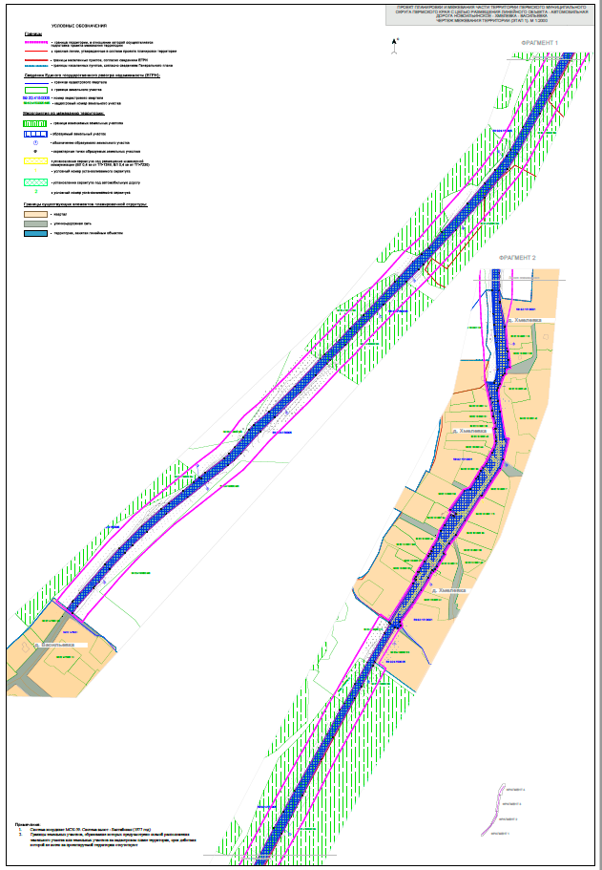
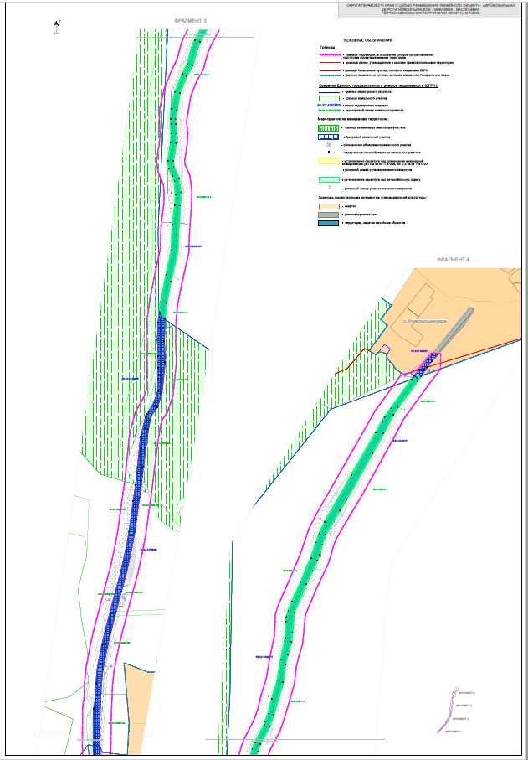

- Чертеж межевания территории 2 этап.
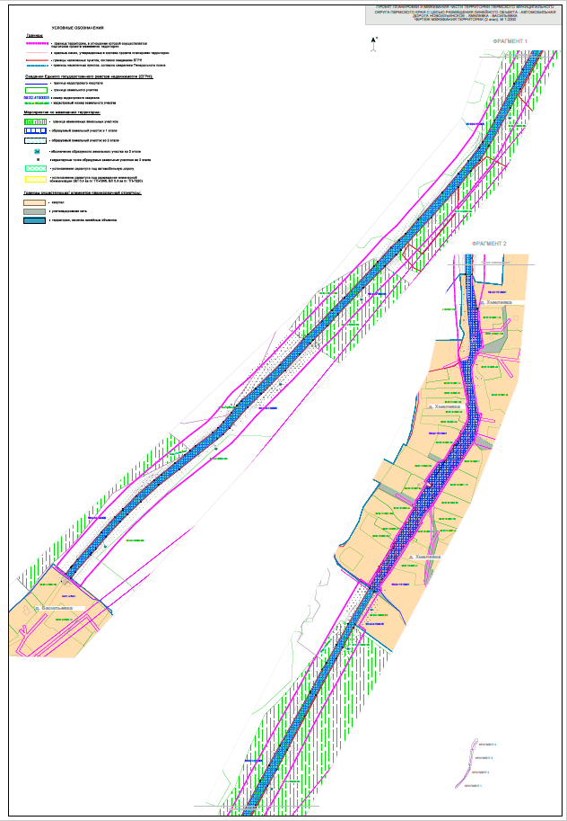

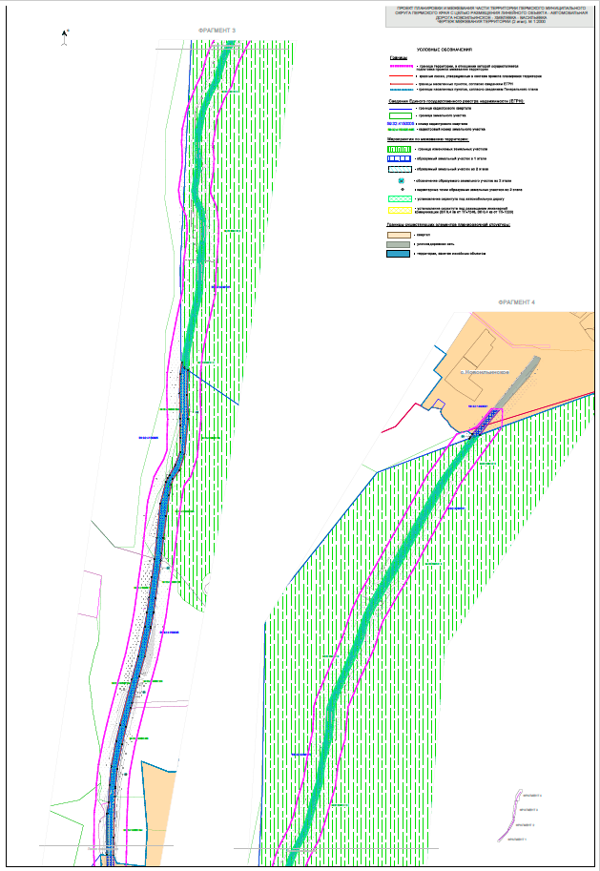

II. Текстовая часть.
  - Перечень и сведения о площади образуемых земельных участков и способы их образования. Вид разрешенного использования образуемых земельных участков

Проектом межевания территории предусмотрено образование земельного участка под линейный объект (автомобильная дорога Новоильинское – Хмелевка – Васильевка) в два этапа.
В соответствии с частью 4 статьи 36 ГрК РФ действие градостроительного регламента не распространяется на земельные участки, предназначенные для размещения линейных объектов и (или) занятые линейными объектами, а также в границах территорий общего пользования.
Виды разрешенного использования образуемых земельных участков установлены в соответствии с приказом Федеральной службы государственной регистрации, кадастра и картографии от 10 ноября 2020 г. № П/0412 «Об утверждении классификатора видов разрешенного использования земельных участков».
Линии отступа от красных линий не устанавливаются.
Сведения об образуемых в результате межевания территории земельных участках для размещения линейного объекта транспортной инфраструктуры автомобильная дорога «Новоильинское – Хмелевка – Васильевка» на территории Пермского района Пермского края приведены в таблице 2 настоящего раздела.

Перечень кадастровых номеров существующих земельных участков, на которых линейный объект может быть размещен на условиях сервитута, публичного сервитута, их адреса или описание местоположения, перечень и адреса, расположенных на таких земельных участках объектов недвижимого имущества (при наличии сведений о них в Едином государственном реестре недвижимости)
Для размещения линейного объекта транспортной инфраструктуры автомобильная дорога «Новоильинское – Хмелевка – Васильевка» на территории Пермского городского округа Пермского края планируется установление публичного сервитута на землях лесного фонда на существующем земельном участке.
Таблица 1
№ пункта | Кадастровый номер земельного участка | Адрес | Площадь  Устанавливаемого сервитута, кв.м.
1 | 59:32:3230101:3  (ЕЗ 59:32:0000000:337) | край Пермский, р-н Пермский, Пермский лесхоз Усть- Качкинское  лесничество | 19468

1 этап
Условный  номер образуемого земельного участка | Кадастровый номер  земельного участка,  из которого образуется земельный участок | Местоположение земельного участка | Сведения об отнесении образуемого  земельного участка копределенной категории земель | Сведения о необходимости перевода земельногоучастка из состава  земель одной категории вземли промышленности, энергетики, транспорта,связи, радиовещания, телевидения, информатики, земли для обеспечениякосмической  деятельности, земли обороны, безопасностии земли иного специального назначения | Разрешенное использование  земельного участка | Площадь земельного участка (контуров  многоконтурно го  земельного участка) по проекту, кв.м. | Способ образования земельного участка | Сведения об отнесении  (неотнесении) образуемого земельного участка к  территории общего  пользования
1 | 2 | 3 | 4 | 5 | 6 | 7 | 8 | 9
1 | - | Пермский край, Пермский район | Земли сельскохозяйственного назначения | Имеется необходимость | Автомобильный транспорт (7.2) | 41710  (1) 29840  (2) 11830  (3)40 | Образование земельного участка осуществляется из земель, государственная и муниципальная собственность на которые не разграничена | +
2 | 59:32:4150005:264 | край Пермский, р-н Пермский | Земли  сельскохозяйственного назначения | Имеется необходимость | Автомобильный транспорт (7.2) | 24 | Образование путем раздела земельного участка с кадастровым номером 59:32:4150005:264  с сохранением его в измененных границах | +
59:32:4150005:264 | - | край Пермский, р-н Пермский | Земли сельскохозяйственного назначения | Отсутствует не обходимость | Для садоводства | 80965 |  | -
5 | - | Пермский край, Пермский район, д.Хмелевка | Земли населенных пунктов | Отсутствует необходимость | Улично-дорожная сеть (12.0.1) | 14850 | Образование земельного участка осуществляется из земель, государственная и муниципальная  собственность на которые не разграничена | +
7 | - | Пермский край, Пермский район, с.Новоильинское | Земли населенных пунктов | Отсутствует необходимость | Улично-дорожная сеть (12.0.1) | 685 | Образование земельного участка осуществляется из земель, государственная и муниципальная собственность на которые не разграничена | +

2 этап
Условный  номер образуемого земельного участка | Кадастровый номер  земельного участка,  из которого образуется земельный участок | Местоположение земельного участка | Сведения об отнесении образуемого  земельного участка копределенной категории земель | Сведения о необходимости перевода земельногоучастка из состава  земель одной категории вземли промышленности, энергетики, транспорта,связи, радиовещания, телевидения, информатики, земли для обеспечениякосмической  деятельности, земли обороны, безопасностии земли иного специального назначения | Разрешенное использование  земельного участка | Площадь земельного участка (контуров  многоконтурно го  земельного участка) по проекту, кв.м. | Способ образования земельного участка | Сведения об отнесении  (неотнесении) образуемого земельного участка к  территории общего  пользования
1 | 2 | 3 | 4 | 5 | 6 | 7 | 8 | 9
1 | - | Пермский край, Пермский район | Земли сельскохозяйственного назначения | Имеется необходимость | Автомобильный транспорт (7.2) | 41785  (1) 29910  (2) 11835  (3)40 | Многоконтурный земельный участок  образуется путем объединения земельных участков (№1, 2, 3, 4, 6) образованные в 1  этапе | +

Целевое назначение лесов, вид (виды) разрешенного использования лесного участка, количественные и качественные характеристики лесного
участка, сведения о нахождении лесного участка в границах особо защитных участков лесов

Целевое назначение лесов

Проектируемый лесной участок из состава земель лесного фонда расположен в защитных лесах (леса, выполняющие функции защиты природных и иных объектов: леса, расположенные в зеленных зонах), защитные леса (ценные леса: нерестоохранные полосы лесов), защитные леса (ценные леса: запретные полосы лесов, расположенные вдоль водных объектов).
В соответствии со ст. 114 Лесного кодекса Российской Федерации (далее – ЛК РФ) для лесов, выполняющих функции защиты природных и иных объектов устанавливается особый режим использования.
Ограничения в использовании лесов, расположенных в зеленых зонах, определяются ч. 4 ст. 117 ЛК РФ.
В связи с расположением проектируемой Автомобильной дороги на территории лесов, расположенных в зеленых зонах, необходима разработка проекта изменения границ лесов, расположенных в зеленых зонах.
Согласно ч. 6 ст. 117 ЛК РФ порядок изменения границ земель, на которых располагаются леса, расположенные в зеленых зонах, определяются постановлением Правительства РФ от 21 декабря 2019 г. № 1755 «Об утверждении Правил изменения границ земель, на которых располагаются леса, указанные в пунктах 3 и 4 части 1 статьи 114 Лесного кодекса Российской Федерации, и определения функциональных зон в лесах, расположенных в лесопарковых зонах».

Вид (виды) разрешенного использования лесного участка

Использование проектируемого лесного участка предполагается для строительства, реконструкции, эксплуатации линейных объектов в целях размещения линейного объекта транспортной инфраструктуры «автомобильная дорога «Новоильинское – Хмелевка – Васильевка» в соответствии со статьей 45 Лесного кодекса Российской Федерации.

Количественные и качественные характеристики лесного участка

Количественные и качественные характеристики проектируемого лесного участка в составе земель лесного фонда составлены на основании данных государственного лесного реестра Пермского лесничества Пермского края и приведены в таблицах 3-5 настоящего раздела.
Таблица 3
Характеристика проектируемого лесного участка в составе земель лесного фонда

Общая площадь – всего, га | В том числе
Общая площадь – всего, га | лесные земли |  |  |  |  | нелесные земли
Общая площадь – всего, га | занятые лесными насажде-  ниями, всего | в том числе покрытые лесными культура- ми | лесные питомники, плантации | не занятые лесными насажде- ниями | итого | дороги | просеки | болота | другие | итого
1 | 2 | 3 | 4 | 5 | 6 | 7 | 8 | 9 | 10 | 11
1,9468 | - | - | - | - | - | 1,9468 | - | - | - | 1,9468

Таблица 4
Характеристика насаждений проектируемых лесных участков в составе
земель лесного фонда
Участковое лесничество | Номер квартала | Номер выдела | Состав насаждения или характеристика лесного участка при  отсутствии насаждений | Площадь (га) | В том числе по группам возраста  древостоя
 |  |  |  |  | молодняки | средние возрастные | Приспева- ющие | спелые и пере- стойные
Пермское лесничество, Култаевское участковое  лесничество | 133 | ч.19 | Лесная дорога | 1,9468 | - | - | - | -
Итого |  |  |  | 1,9468 | - | - | - | -

Таблица 5
Средние таксационные показатели насаждений проектируемого лесного участка

Целевое назначение лесов | Хозяйство, преобла- дающая порода | Состав насажде- ний | Возраст | Бонитет | Полнота | Средний запас древесины (м³/га)
 |  |  |  |  |  | средне- возраст- ные | приспе- вающие | спелые и пересто- йные
1 | 2 | 3 | 4 | 5 | 6 | 7 | 8 | 9
Защитные леса (леса, выполняющие  функции защиты природных и иных объектов:  леса, расположенные в зелёных  зонах) | - | - | - | - | - | - | - | -

Таблица 6
Виды и объемы использования лесов на проектируемом лесном участке

Целевое назначение лесов | Хозяйство, (хвойное, твердолиственное, мягколиственное) | Площадь, (га) | Единица измерения | Объемы использов аниялесов (изъятия лесных  ресурсов)
1 | 2 | 3 | 4 | 5
Вид использования лесов – Строительство, реконструкция, эксплуатация линейного объекта
Цель предоставления лесного участка – «автомобильная дорога
«Новоильинское – Хмелевка – Васильевка»
Защитные леса  (леса, выполняющие функции защиты природных и иных объектов: леса, расположенные в зелёных зонах) | Хвойное | - | м3 | -
 | Твердолиственное | - | м3 | -
 | Мягколиственное | - | м3 | -

Перечень координат характерных точек образуемых земельных участков и частей земельных участков
Перечень координат характерных точек границ образуемых земельных участков приведен в таблице 4 настоящего раздела.
Таблица 4
Перечень координат характерных точек границ,
образуемых земельных участков 1 этапа

Земельный участок 1, площадь S=41709 кв.м.
Обозначение характерных точек | Координаты
Обозначение характерных точек | X |  | Y
Контур 1, площадь S=29839 кв.м.
1 | 497329,54 |  | 2186480,39
2 | 497343,06 |  | 2186490,75
3 | 497345,72 |  | 2186492,91
4 | 497359,28 |  | 2186504,37
5 | 497414,42 |  | 2186552,88
6 | 497446,19 |  | 2186581,53
7 | 497461,83 |  | 2186597,52
8 | 497489,12 |  | 2186624,28
9 | 497521,91 |  | 2186662,20
10 | 497533,34 |  | 2186676,15
11 | 497556,78 |  | 2186704,74
12 | 497572,75 |  | 2186724,03
13 | 497573,70 |  | 2186725,18
14 | 497580,54 |  | 2186738,72
15 | 497582,81 |  | 2186736,17
16 | 497591,24 |  | 2186746,35
17 | 497619,18 |  | 2186783,11
18 | 497627,88 |  | 2186792,73
19 | 497641,19 |  | 2186804,40
20 | 497659,99 |  | 2186820,98
21 | 497674,49 |  | 2186831,49
22 | 497684,17 |  | 2186840,29
23 | 497709,93 |  | 2186870,22
24 | 497758,38 |  | 2186919,27
25 | 497810,43 |  | 2186968,62
26 | 497819,99 |  | 2186977,68
27 | 497847,81 |  | 2187005,67
28 | 497870,58 |  | 2187026,43
29 | 497895,96 |  | 2187052,32
30 | 497960,49 |  | 2187113,64
31 | 497969,19 |  | 2187121,41
32 | 497998,37 |  | 2187147,48
33 | 498014,28 |  | 2187164,73
34 | 498025,70 |  | 2187177,60
35 | 498055,52 |  | 2187203,09
36 | 498111,75 |  | 2187253,68
37 | 498150,74 |  | 2187287,11
38 | 498175,45 |  | 2187307,40
39 | 498197,02 |  | 2187326,68
40 | 498203,51 |  | 2187328,16
41 | 498215,16 |  | 2187336,78
42 | 498258,06 |  | 2187360,81
43 | 498333,35 |  | 2187400,83
44 | 498363,20 |  | 2187418,29
45 | 498439,68 |  | 2187459,06
46 | 498471,47 |  | 2187476,94
47 | 498511,16 |  | 2187498,72
48 | 498621,12 |  | 2187561,66
49 | 498667,29 |  | 2187586,35
50 | 498680,08 |  | 2187594,52
51 | 498717,71 |  | 2187615,69
52 | 498759,32 |  | 2187639,39
53 | 498816,09 |  | 2187672,76
54 | 498834,13 |  | 2187683,29
55 | 498826,71 |  | 2187692,82
56 | 498810,54 |  | 2187683,38
57 | 498759,43 |  | 2187653,30
58 | 498753,21 |  | 2187649,90
59 | 498712,44 |  | 2187627,63
60 | 498690,65 |  | 2187615,72
61 | 498614,67 |  | 2187573,09
62 | 498573,09 |  | 2187550,29
63 | 498502,31 |  | 2187513,54
64 | 498462,42 |  | 2187492,72
65 | 498428,10 |  | 2187473,52
66 | 498387,18 |  | 2187449,73
67 | 498353,76 |  | 2187431,19
68 | 498322,56 |  | 2187413,76
69 | 498284,61 |  | 2187393,39
70 | 498207,33 |  | 2187349,89
71 | 498178,08 |  | 2187331,17
72 | 498156,30 |  | 2187312,66
73 | 498122,40 |  | 2187285,99
74 | 498060,21 |  | 2187230,46
75 | 497993,63 |  | 2187168,45
76 | 497984,55 |  | 2187159,99
77 | 497959,66 |  | 2187135,21
78 | 497915,63 |  | 2187091,38
79 | 497861,60 |  | 2187038,94
80 | 497838,11 |  | 2187018,18
81 | 497809,46 |  | 2186988,72
82 | 497801,84 |  | 2186981,67
83 | 497779,13 |  | 2186960,64
84 | 497747,18 |  | 2186930,40
85 | 497698,17 |  | 2186881,08
86 | 497670,68 | 2186852,88
87 | 497629,11 | 2186815,98
88 | 497615,45 | 2186802,87
89 | 497606,30 | 2186791,44
90 | 497544,71 | 2186713,95
91 | 497511,74 | 2186671,38
92 | 497477,63 | 2186633,79
93 | 497451,95 | 2186606,76
94 | 497436,56 | 2186591,61
95 | 497405,03 | 2186562,30
96 | 497380,76 | 2186541,51
97 | 497371,83 | 2186533,59
98 | 497369,60 | 2186531,61
99 | 497334,47 | 2186500,44
100 | 497320,91 | 2186491,16
1 | 497329,54 | 2186480,39
Контур 2, площадь S=11830 кв.м.
101 | 499476,91 | 2187881,12
102 | 499556,75 | 2187881,52
103 | 499578,70 | 2187884,88
104 | 499612,22 | 2187886,07
105 | 499648,04 | 2187889,74
106 | 499696,85 | 2187899,23
107 | 499728,62 | 2187906,71
108 | 499816,19 | 2187929,68
109 | 499861,58 | 2187942,07
110 | 499918,24 | 2187954,21
111 | 499945,95 | 2187959,16
112 | 500013,49 | 2187968,40
113 | 500049,39 | 2187973,66
114 | 500089,73 | 2187977,88
115 | 500154,89 | 2187984,57
116 | 500198,43 | 2187995,73
117 | 500205,53 | 2187999,51
118 | 500211,37 | 2188002,62
119 | 500230,15 | 2188013,49
120 | 500254,77 | 2188022,49
121 | 500282,12 | 2188022,52
122 | 500306,02 | 2188023,05
123 | 500318,75 | 2188023,33
124 | 500332,31 | 2188022,94
125 | 500368,40 | 2188021,89
126 | 500406,51 | 2188022,93
127 | 500428,85 | 2188026,06
128 | 500418,06 | 2188030,86
129 | 500413,43 | 2188037,62
130 | 500365,56 | 2188036,46
131 | 500320,08 | 2188038,21
132 | 500250,74 | 2188031,10
133 | 500220,12 | 2188020,96
134 | 500203,59 | 2188008,75
135 | 500192,37 | 2188005,37
136 | 500172,27 | 2188001,51
137 | 500131,79 | 2187995,84
138 | 500088,81 | 2187990,20
139 | 500060,24 | 2187986,91
140 | 500045,92 | 2187985,26
141 | 500021,29 | 2187981,77
142 | 499973,33 | 2187974,98
143 | 499959,54 | 2187973,11
144 | 499944,70 | 2187971,09
145 | 499916,99 | 2187966,14
146 | 499860,33 | 2187954,00
147 | 499814,95 | 2187941,60
148 | 499770,96 | 2187929,99
149 | 499761,00 | 2187927,47
150 | 499723,85 | 2187918,09
151 | 499692,07 | 2187910,61
152 | 499643,26 | 2187901,12
153 | 499607,44 | 2187897,45
154 | 499590,17 | 2187896,83
155 | 499573,93 | 2187896,25
156 | 499548,33 | 2187895,03
157 | 499510,07 | 2187894,25
158 | 499476,44 | 2187893,84
101 | 499476,91 | 2187881,12
Контур 3, площадь S=40 кв.м.
159 | 501824,28 | 2188448,13
160 | 501828,39 | 2188451,07
161 | 501833,23 | 2188453,61
162 | 501828,66 | 2188460,15
159 | 501824,28 | 2188448,13
Земельный участок 2, площадь S=24 кв.м.
Обозначение  характерных точек | Координаты
Обозначение  характерных точек | X | Y
1 | 497573,70 | 2186725,18
2 | 497582,81 | 2186736,17
3 | 497580,54 | 2186738,72
1 | 497573,70 | 2186725,18
Земельный участок 3, площадь S=14850 кв.м.
Обозначение  характерных точек | Координаты
Обозначение  характерных точек | X | Y
1 | 498835,15 | 2187681,98
2 | 498910,76 | 2187727,73
3 | 498918,78 | 2187732,53
4 | 498920,21 | 2187730,30
5 | 498924,25 | 2187732,56
6 | 498928,88 | 2187735,97
7 | 498932,61 | 2187738,44
8 | 498933,38 | 2187737,36
9 | 498940,03 | 2187741,60
10 | 498953,68 | 2187749,87
11 | 498953,26 | 2187750,73
12 | 498965,16 | 2187757,24
13 | 498969,01 | 2187759,53
14 | 498967,94 | 2187761,48
15 | 498973,10 | 2187764,19
16 | 498974,02 | 2187762,20
17 | 498980,92 | 2187765,88
18 | 498997,90 | 2187776,52
19 | 499012,14 | 2187780,64
20 | 499023,74 | 2187788,02
21 | 499044,58 | 2187800,35
22 | 499041,82 | 2187804,74
23 | 499040,37 | 2187807,43
24 | 499045,63 | 2187810,82
25 | 499053,01 | 2187800,02
26 | 499090,05 | 2187826,41
27 | 499094,22 | 2187838,16
28 | 499113,89 | 2187850,02
29 | 499117,61 | 2187852,70
30 | 499117,91 | 2187852,29
31 | 499123,81 | 2187855,71
32 | 499128,06 | 2187858,78
33 | 499134,49 | 2187862,83
34 | 499138,72 | 2187866,71
35 | 499142,30 | 2187868,81
36 | 499164,06 | 2187880,60
37 | 499169,61 | 2187883,27
38 | 499178,14 | 2187886,97
39 | 499185,55 | 2187888,24
40 | 499193,32 | 2187887,24
41 | 499196,95 | 2187886,96
42 | 499209,24 | 2187884,97
43 | 499209,76 | 2187888,49
44 | 499220,01 | 2187886,82
45 | 499234,22 | 2187882,59
46 | 499244,46 | 2187881,16
47 | 499268,39 | 2187876,46
48 | 499268,88 | 2187876,36
49 | 499299,03 | 2187869,66
50 | 499298,15 | 2187883,86
51 | 499301,01 | 2187885,21
52 | 499302,95 | 2187887,10
53 | 499324,34 | 2187890,88
54 | 499364,60 | 2187888,81
55 | 499376,33 | 2187887,25
56 | 499388,16 | 2187886,29
57 | 499410,66 | 2187884,52
58 | 499431,56 | 2187883,08
59 | 499476,91 | 2187881,12
60 | 499476,46 | 2187893,84
61 | 499454,06 | 2187895,05
62 | 499452,74 | 2187895,47
63 | 499407,53 | 2187904,38
64 | 499365,39 | 2187907,61
65 | 499358,50 | 2187909,88
66 | 499341,78 | 2187912,03
67 | 499328,55 | 2187913,29
68 | 499326,25 | 2187905,29
69 | 499316,70 | 2187905,03
70 | 499313,33 | 2187901,08
71 | 499296,38 | 2187895,20
72 | 499293,50 | 2187893,88
73 | 499288,79 | 2187891,54
74 | 499284,68 | 2187890,38
75 | 499283,03 | 2187889,92
76 | 499263,24 | 2187891,93
77 | 499189,89 | 2187903,63
78 | 499188,81 | 2187909,80
79 | 499151,14 | 2187900,47
80 | 499133,27 | 2187894,74
81 | 499108,00 | 2187877,92
82 | 499080,08 | 2187860,99
83 | 499081,60 | 2187858,53
84 | 499033,28 | 2187827,97
85 | 499005,69 | 2187811,17
86 | 498989,06 | 2187797,40
87 | 498970,69 | 2187785,61
88 | 498967,61 | 2187787,79
89 | 498954,71 | 2187779,44
90 | 498944,32 | 2187773,09
91 | 498938,96 | 2187769,81
92 | 498935,58 | 2187767,06
93 | 498936,70 | 2187764,51
94 | 498931,13 | 2187761,90
95 | 498922,13 | 2187757,68
96 | 498898,77 | 2187743,37
97 | 498875,23 | 2187728,28
98 | 498838,00 | 2187701,37
99 | 498830,41 | 2187704,25
100 | 498824,57 | 2187698,81
101 | 498828,65 | 2187693,93
102 | 498826,71 | 2187692,82
103 | 498834,13 | 2187683,29
1 | 498835,15 | 2187681,98
Земельный участок 4, площадь S=685 кв.м.
Обозначение характерных  точек | Координаты
Обозначение характерных  точек | X | Y
1 | 501833,23 | 2188453,61
2 | 501833,30 | 2188453,65
3 | 501846,41 | 2188465,52
4 | 501868,82 | 2188483,81
5 | 501879,78 | 2188492,45
6 | 501879,26 | 2188506,18
7 | 501864,92 | 2188493,40
8 | 501852,02 | 2188483,77
9 | 501831,76 | 2188468,65
10 | 501828,66 | 2188460,15
1 | 501833,23 | 2188453,61

Таблица 5
Перечень координат характерных точек границ, образуемых земельных
участков 2 этапа

Земельный участок 1, площадь S=41785 кв.м.
Обозначение характерных точек | Координаты
Обозначение характерных точек | X | Y
Контур 1, площадь S=29910 кв.м.
1 | 498759,32 | 2187639,39
2 | 498834,13 | 2187683,29
3 | 498826,71 | 2187692,82
4 | 498759,43 | 2187653,30
5 | 498753,21 | 2187649,90
6 | 498712,44 | 2187627,63
7 | 498690,65 | 2187615,72
8 | 498614,67 | 2187573,09
9 | 498573,09 | 2187550,29
10 | 498502,31 | 2187513,54
11 | 498462,42 | 2187492,72
12 | 498428,10 | 2187473,52
13 | 498387,18 | 2187449,73
14 | 498353,76 | 2187431,19
15 | 498322,56 | 2187413,76
16 | 498284,61 | 2187393,39
17 | 498207,33 | 2187349,89
18 | 498178,08 | 2187331,17
19 | 498156,30 | 2187312,66
20 | 498122,40 | 2187285,99
21 | 498060,21 | 2187230,46
22 | 497993,63 | 2187168,45
23 | 497984,55 | 2187159,99
24 | 497959,66 | 2187135,21
25 | 497915,63 | 2187091,38
26 | 497861,60 | 2187038,94
27 | 497838,11 | 2187018,18
28 | 497809,46 | 2186988,72
29 | 497801,84 | 2186981,67
30 | 497779,13 | 2186960,64
31 | 497747,18 | 2186930,40
32 | 497698,17 | 2186881,08
33 | 497670,68 | 2186852,88
34 | 497629,11 | 2186815,98
35 | 497615,45 | 2186802,87
36 | 497606,30 | 2186791,44
37 | 497544,71 | 2186713,95
38 | 497511,74 | 2186671,38
39 | 497477,63 | 2186633,79
40 | 497451,95 | 2186606,76
41 | 497436,56 | 2186591,61
42 | 497405,03 | 2186562,30
43 | 497380,76 | 2186541,51
44 | 497371,83 | 2186533,59
45 | 497369,60 | 2186531,61
46 | 497334,47 | 2186500,44
47 | 497320,91 | 2186491,16
48 | 497329,54 | 2186480,39
49 | 497343,06 | 2186490,75
50 | 497345,72 | 2186492,91
51 | 497359,28 | 2186504,37
52 | 497414,42 | 2186552,88
53 | 497446,19 | 2186581,53
54 | 497461,83 | 2186597,52
55 | 497489,12 | 2186624,28
56 | 497521,91 | 2186662,20
57 | 497533,34 | 2186676,15
58 | 497556,78 | 2186704,74
59 | 497572,75 | 2186724,03
60 | 497573,70 | 2186725,18
61 | 497582,81 | 2186736,17
62 | 497591,24 | 2186746,35
63 | 497619,18 | 2186783,11
64 | 497627,88 | 2186792,73
65 | 497641,19 | 2186804,40
66 | 497659,99 | 2186820,98
67 | 497674,49 | 2186831,49
68 | 497684,17 | 2186840,29
69 | 497709,93 | 2186870,22
70 | 497758,38 | 2186919,27
71 | 497810,43 | 2186968,62
72 | 497819,99 | 2186977,68
73 | 497847,81 | 2187005,67
74 | 497870,58 | 2187026,43
75 | 497895,96 | 2187052,32
76 | 497960,49 | 2187113,64
77 | 497969,19 | 2187121,41
78 | 497998,37 | 2187147,48
79 | 498014,28 | 2187164,73
80 | 498025,70 | 2187177,60
81 | 498055,52 | 2187203,09
82 | 498111,75 | 2187253,68
83 | 498150,74 | 2187287,11
84 | 498175,45 | 2187307,40
85 | 498203,51 | 2187328,16
86 | 498215,16 | 2187336,78
87 | 498258,06 | 2187360,81
88 | 498333,35 | 2187400,83
89 | 498363,20 | 2187418,29
90 | 498439,68 | 2187459,06
91 | 498471,47 | 2187476,94
92 | 498511,16 | 2187498,72
93 | 498621,12 | 2187561,66
94 | 498667,29 | 2187586,35
95 | 498680,08 | 2187594,52
96 | 498717,71 | 2187615,69
1 | 498759,32 | 2187639,39
Контур 2, площадь S=11835 кв.м.
101 | 499476,91 | 2187881,12
102 | 499556,75 | 2187881,52
103 | 499578,70 | 2187884,88
104 | 499612,22 | 2187886,07
105 | 499648,04 | 2187889,74
106 | 499696,85 | 2187899,23
107 | 499728,62 | 2187906,71
108 | 499816,19 | 2187929,68
109 | 499861,58 | 2187942,07
110 | 499918,24 | 2187954,21
111 | 499945,95 | 2187959,16
112 | 500013,49 | 2187968,40
113 | 500049,39 | 2187973,66
114 | 500089,73 | 2187977,88
115 | 500154,89 | 2187984,57
116 | 500198,43 | 2187995,73
117 | 500205,53 | 2187999,51
118 | 500211,37 | 2188002,62
119 | 500230,15 | 2188013,49
120 | 500254,77 | 2188022,49
121 | 500282,12 | 2188022,52
122 | 500306,02 | 2188023,05
123 | 500318,75 | 2188023,33
124 | 500368,40 | 2188021,89
125 | 500406,51 | 2188022,93
126 | 500428,85 | 2188026,06
127 | 500418,06 | 2188030,86
128 | 500413,43 | 2188037,62
129 | 500365,56 | 2188036,46
130 | 500320,08 | 2188038,21
131 | 500250,74 | 2188031,10
132 | 500220,12 | 2188020,96
133 | 500203,59 | 2188008,75
134 | 500192,37 | 2188005,37
135 | 500172,27 | 2188001,51
136 | 500131,79 | 2187995,84
137 | 500088,81 | 2187990,20
138 | 500060,24 | 2187986,91
139 | 500045,92 | 2187985,26
140 | 499973,33 | 2187974,98
141 | 499944,70 | 2187971,09
142 | 499916,99 | 2187966,14
143 | 499860,33 | 2187954,00
144 | 499822,05 | 2187943,54
145 | 499770,96 | 2187929,99
146 | 499761,00 | 2187927,47
147 | 499723,85 | 2187918,09
148 | 499692,07 | 2187910,61
149 | 499643,26 | 2187901,12
150 | 499607,44 | 2187897,45
151 | 499590,17 | 2187896,83
152 | 499548,33 | 2187895,03
153 | 499476,44 | 2187893,84
154 | 499476,89 | 2187881,13
155 | 499476,91 | 2187881,12
Контур 3, площадь S=40 кв.м.
158 | 501833,23 | 2188453,61
159 | 501828,66 | 2188460,15
160 | 501824,28 | 2188448,13
161 | 501828,39 | 2188451,07
158 | 501833,23 | 2188453,61

Перечень координат характерных точек границ образуемой части земельного участка в целях оформления публичного сервитута приведен в таблице 6 настоящего раздела.
Таблица 6
Перечень координат характерных точек границ образуемой части земельного участка в целях оформления публичного сервитута
Перечень координат характерных точек границ образуемой части земельного участка площадью 19468 кв.м.
Обозначение характерных точек | Координаты
Обозначение характерных точек | X | Y
1 | 500428,85 | 2188026,06
2 | 500451,98 | 2188029,30
3 | 500510,73 | 2188040,82
4 | 500565,59 | 2188052,76
5 | 500622,33 | 2188054,59
6 | 500664,14 | 2188060,52
7 | 500687,45 | 2188061,27
8 | 500716,85 | 2188059,12
9 | 500728,01 | 2188053,90
10 | 500745,21 | 2188046,90
11 | 500761,28 | 2188044,96
12 | 500801,49 | 2188050,90
13 | 500821,64 | 2188052,10
14 | 500853,20 | 2188050,63
15 | 500876,06 | 2188051,71
16 | 500912,87 | 2188060,55
17 | 500952,70 | 2188076,45
18 | 500976,14 | 2188088,25
19 | 501011,74 | 2188097,63
20 | 501026,99 | 2188103,94
21 | 501065,27 | 2188123,80
22 | 501072,10 | 2188126,31
23 | 501090,27 | 2188132,98
24 | 501123,21 | 2188140,99
25 | 501162,32 | 2188152,90
26 | 501208,38 | 2188160,73
27 | 501257,84 | 2188170,96
28 | 501292,56 | 2188172,85
29 | 501302,51 | 2188172,86
30 | 501316,19 | 2188176,90
31 | 501335,72 | 2188185,18
32 | 501379,49 | 2188204,44
33 | 501432,44 | 2188226,71
34 | 501466,35 | 2188238,46
35 | 501485,75 | 2188244,97
36 | 501511,74 | 2188257,63
37 | 501614,23 | 2188316,12
38 | 501708,30 | 2188369,80
39 | 501733,28 | 2188384,02
40 | 501742,13 | 2188388,88
41 | 501761,33 | 2188403,10
42 | 501824,28 | 2188448,13
43 | 501831,76 | 2188468,65
44 | 501821,12 | 2188460,70
45 | 501763,19 | 2188418,22
46 | 501747,44 | 2188407,68
47 | 501706,46 | 2188386,42
48 | 501662,40 | 2188361,51
49 | 501584,22 | 2188318,41
50 | 501560,89 | 2188304,39
51 | 501537,17 | 2188290,13
52 | 501484,32 | 2188259,28
53 | 501462,47 | 2188251,20
54 | 501439,48 | 2188245,15
55 | 501425,93 | 2188240,08
56 | 501404,57 | 2188230,15
57 | 501375,82 | 2188216,19
58 | 501313,10 | 2188189,95
59 | 501269,22 | 2188185,75
60 | 501247,71 | 2188183,62
61 | 501220,52 | 2188175,55
62 | 501198,71 | 2188170,03
63 | 501159,18 | 2188165,35
64 | 501087,93 | 2188144,56
65 | 501061,37 | 2188135,47
66 | 501022,72 | 2188115,03
67 | 501006,91 | 2188108,86
68 | 500971,71 | 2188098,87
69 | 500947,43 | 2188085,13
70 | 500910,89 | 2188070,61
71 | 500872,20 | 2188064,22
72 | 500853,18 | 2188061,04
73 | 500842,88 | 2188061,07
74 | 500821,46 | 2188063,48
75 | 500801,17 | 2188062,21
76 | 500761,84 | 2188056,07
77 | 500748,37 | 2188057,24
78 | 500723,05 | 2188068,39
79 | 500692,61 | 2188072,30
80 | 500663,15 | 2188071,24
81 | 500598,54 | 2188066,77
82 | 500563,56 | 2188065,84
83 | 500496,36 | 2188050,51
84 | 500448,71 | 2188041,21
85 | 500414,34 | 2188037,64
86 | 500413,43 | 2188037,62
87 | 500418,06 | 2188030,86
1 | 500428,85 | 2188026,06

Сведения о границах территории, применительно к которой осуществляется подготовка проекта межевания, содержащие перечень
координат характерных точек таких границ в системе координат, используемой для ведения Единого государственного реестра недвижимости

Перечень координат характерных точек границ территории, применительно к которой осуществляется подготовка проекта межевания территории, приведен в таблице 7 настоящего раздела.
Таблица 7
Координаты характерных точек границ территории, в отношении которой утвержден проект  межевания | Обозначение характерных точек
 | Координаты
 | X | Y
1 | 497343,23 | 2186459,39
2 | 497358,71 | 2186471,24
3 | 497375,57 | 2186485,41
4 | 497406,27 | 2186512,42
5 | 497431,04 | 2186534,21
6 | 497463,51 | 2186563,49
7 | 497479,52 | 2186579,85
8 | 497507,35 | 2186607,15
9 | 497541,03 | 2186646,10
10 | 497552,68 | 2186660,30
11 | 497576,07 | 2186688,84
12 | 497610,83 | 2186730,81
13 | 497638,32 | 2186767,00
14 | 497645,45 | 2186774,89
15 | 497657,69 | 2186785,63
16 | 497675,63 | 2186801,44
17 | 497690,28 | 2186812,06
18 | 497702,11 | 2186822,82
19 | 497728,32 | 2186853,26
20 | 497775,88 | 2186901,41
21 | 497837,45 | 2186959,79
22 | 497865,11 | 2186987,61
23 | 497887,94 | 2187008,43
24 | 497913,50 | 2187034,50
25 | 497977,43 | 2187095,25
26 | 498015,92 | 2187129,64
27 | 498032,82 | 2187147,95
28 | 498043,26 | 2187159,72
29 | 498072,01 | 2187184,29
30 | 498128,25 | 2187234,90
31 | 498183,40 | 2187282,18
32 | 498228,76 | 2187315,74
33 | 498270,04 | 2187338,86
34 | 498345,53 | 2187378,99
35 | 498375,39 | 2187396,46
36 | 498451,69 | 2187437,13
37 | 498483,61 | 2187455,09
38 | 498523,38 | 2187476,91
39 | 498633,23 | 2187539,78
40 | 498679,93 | 2187564,76
41 | 498692,95 | 2187573,07
42 | 498730,03 | 2187593,93
43 | 498771,83 | 2187617,75
44 | 498852,06 | 2187664,82
45 | 498840,99 | 2187680,42
46 | 498912,31 | 2187725,16
47 | 498917,82 | 2187728,46
48 | 498919,21 | 2187726,30
49 | 498925,88 | 2187730,03
50 | 498930,60 | 2187733,51
51 | 498931,85 | 2187734,34
52 | 498932,59 | 2187733,30
53 | 498941,61 | 2187739,05
54 | 498957,58 | 2187748,72
55 | 498957,21 | 2187749,47
56 | 498966,65 | 2187754,63
57 | 498972,58 | 2187758,16
58 | 498972,63 | 2187758,06
59 | 498982,42 | 2187763,28
60 | 498999,14 | 2187773,75
61 | 499013,39 | 2187777,88
62 | 499025,31 | 2187785,46
63 | 499049,53 | 2187799,79
64 | 499052,26 | 2187795,80
65 | 499092,56 | 2187824,52
66 | 499096,69 | 2187836,15
67 | 499115,54 | 2187847,51
68 | 499116,95 | 2187848,53
69 | 499117,08 | 2187848,34
70 | 499125,45 | 2187853,19
71 | 499129,73 | 2187856,29
72 | 499136,32 | 2187860,44
73 | 499140,51 | 2187864,28
74 | 499143,77 | 2187866,20
75 | 499165,43 | 2187877,93
76 | 499170,86 | 2187880,54
77 | 499179,00 | 2187884,07
78 | 499185,61 | 2187885,21
79 | 499193,01 | 2187884,25
80 | 499196,64 | 2187883,97
81 | 499211,76 | 2187881,52
82 | 499212,28 | 2187885,04
83 | 499219,34 | 2187883,89
84 | 499233,59 | 2187879,65
85 | 499243,96 | 2187878,20
86 | 499268,27 | 2187873,42
87 | 499302,27 | 2187865,87
88 | 499342,13 | 2187864,93
89 | 499362,30 | 2187863,89
90 | 499373,68 | 2187862,38
91 | 499408,81 | 2187859,59
92 | 499476,43 | 2187856,12
93 | 499558,71 | 2187856,53
94 | 499581,04 | 2187859,95
95 | 499613,94 | 2187861,12
96 | 499651,71 | 2187864,98
97 | 499702,10 | 2187874,78
98 | 499734,66 | 2187882,45
99 | 499822,65 | 2187905,53
100 | 499867,50 | 2187917,77
101 | 499923,06 | 2187929,67
102 | 499949,84 | 2187934,46
103 | 500017,00 | 2187943,65
104 | 500052,50 | 2187948,85
105 | 500092,30 | 2187953,01
106 | 500159,29 | 2187959,89
107 | 500207,54 | 2187972,26
108 | 500217,28 | 2187977,44
109 | 500223,51 | 2187980,76
110 | 500240,78 | 2187990,76
111 | 500259,21 | 2187997,50
112 | 500282,40 | 2187997,52
113 | 500318,66 | 2187998,32
114 | 500368,37 | 2187996,88
115 | 500408,59 | 2187997,98
116 | 500456,12 | 2188004,64
117 | 500515,79 | 2188016,34
118 | 500568,67 | 2188027,85
119 | 500624,50 | 2188029,65
120 | 500666,30 | 2188035,58
121 | 500686,94 | 2188036,24
122 | 500710,43 | 2188034,52
123 | 500717,99 | 2188030,98
124 | 500738,89 | 2188022,49
125 | 500761,61 | 2188019,74
126 | 500804,06 | 2188026,01
127 | 500821,80 | 2188027,07
128 | 500853,20 | 2188025,60
129 | 500879,59 | 2188026,85
130 | 500920,47 | 2188036,66
131 | 500962,98 | 2188053,64
132 | 500985,04 | 2188064,75
133 | 501019,75 | 2188073,88
134 | 501037,54 | 2188081,25
135 | 501075,37 | 2188100,88
136 | 501097,55 | 2188109,02
137 | 501129,81 | 2188116,87
138 | 501168,07 | 2188128,52
139 | 501213,01 | 2188136,16
140 | 501261,06 | 2188146,10
141 | 501293,25 | 2188147,85
142 | 501306,14 | 2188147,86
143 | 501324,63 | 2188153,33
144 | 501345,63 | 2188162,23
145 | 501389,37 | 2188181,47
146 | 501441,39 | 2188203,35
147 | 501474,42 | 2188214,80
148 | 501495,24 | 2188221,78
149 | 501523,42 | 2188235,51
150 | 501720,69 | 2188348,09
151 | 501745,48 | 2188362,20
152 | 501755,64 | 2188367,78
153 | 501776,04 | 2188382,89
154 | 501833,94 | 2188424,30
155 | 501837,89 | 2188437,35
156 | 501838,04 | 2188438,25
157 | 501839,51 | 2188444,64
158 | 501848,37 | 2188463,24
159 | 501870,70 | 2188481,47
160 | 501882,84 | 2188491,04
161 | 501882,01 | 2188512,65
162 | 501847,39 | 2188511,52
163 | 501806,24 | 2188480,80
164 | 501748,84 | 2188438,70
165 | 501734,69 | 2188429,23
166 | 501694,54 | 2188408,40
167 | 501650,21 | 2188383,34
168 | 501571,74 | 2188340,07
169 | 501524,43 | 2188311,64
170 | 501473,60 | 2188281,97
171 | 501454,94 | 2188275,07
172 | 501431,91 | 2188269,01
173 | 501416,26 | 2188263,16
174 | 501393,84 | 2188252,73
175 | 501365,53 | 2188238,99
176 | 501306,94 | 2188214,48
177 | 501266,80 | 2188210,63
178 | 501242,88 | 2188208,26
179 | 501213,89 | 2188199,66
180 | 501194,15 | 2188194,67
181 | 501154,17 | 2188189,93
182 | 501080,38 | 2188168,40
183 | 501051,41 | 2188158,49
184 | 501012,30 | 2188137,80
185 | 500998,94 | 2188132,58
186 | 500962,01 | 2188122,10
187 | 500936,60 | 2188107,73
188 | 500904,15 | 2188094,84
189 | 500868,10 | 2188088,88
190 | 500851,14 | 2188086,05
191 | 500844,31 | 2188086,07
192 | 500822,08 | 2188088,57
193 | 500798,45 | 2188087,09
194 | 500760,98 | 2188081,24
195 | 500754,66 | 2188081,79
196 | 500729,87 | 2188092,71
197 | 500711,30 | 2188095,17
198 | 500693,71 | 2188097,36
199 | 500661,83 | 2188096,21
200 | 500597,34 | 2188091,75
201 | 500560,42 | 2188090,77
202 | 500491,18 | 2188074,97
203 | 500445,01 | 2188065,96
204 | 500412,74 | 2188062,61
205 | 500365,74 | 2188061,47
206 | 500319,28 | 2188063,26
207 | 500245,47 | 2188055,69
208 | 500208,47 | 2188043,44
209 | 500192,23 | 2188031,44
210 | 500186,39 | 2188029,68
211 | 500168,18 | 2188026,18
212 | 500128,43 | 2188020,62
213 | 500085,76 | 2188015,02
214 | 500042,74 | 2188010,06
215 | 499969,89 | 2187999,74
216 | 499940,82 | 2187995,79
217 | 499912,17 | 2187990,68
218 | 499854,41 | 2187978,30
219 | 499815,55 | 2187967,68
220 | 499764,69 | 2187954,19
221 | 499754,87 | 2187951,71
222 | 499717,93 | 2187942,38
223 | 499686,82 | 2187935,06
224 | 499639,59 | 2187925,88
225 | 499605,72 | 2187922,40
226 | 499589,18 | 2187921,81
227 | 499547,59 | 2187920,02
228 | 499459,15 | 2187918,56
229 | 499407,94 | 2187907,36
230 | 499365,98 | 2187910,57
231 | 499359,17 | 2187912,82
232 | 499342,11 | 2187915,01
233 | 499326,35 | 2187916,51
234 | 499323,98 | 2187908,23
235 | 499315,28 | 2187907,99
236 | 499311,58 | 2187903,65
237 | 499295,23 | 2187897,98
238 | 499287,73 | 2187894,36
239 | 499282,76 | 2187892,96
240 | 499263,63 | 2187894,91
241 | 499192,47 | 2187906,26
242 | 499191,20 | 2187913,48
243 | 499150,32 | 2187903,36
244 | 499131,95 | 2187897,47
245 | 499106,39 | 2187880,45
246 | 499075,94 | 2187861,99
247 | 499077,49 | 2187859,48
248 | 499031,70 | 2187830,52
249 | 499003,94 | 2187813,62
250 | 498987,28 | 2187799,83
251 | 498970,77 | 2187789,23
252 | 498967,69 | 2187791,41
253 | 498953,11 | 2187781,98
254 | 498937,22 | 2187772,26
255 | 498931,91 | 2187767,95
256 | 498932,78 | 2187765,98
257 | 498929,85 | 2187764,61
258 | 498920,70 | 2187760,33
259 | 498897,18 | 2187745,91
260 | 498873,54 | 2187730,76
261 | 498837,55 | 2187704,75
262 | 498829,73 | 2187707,71
263 | 498820,44 | 2187699,07
264 | 498757,55 | 2187661,63
265 | 498747,65 | 2187675,21
266 | 498678,53 | 2187637,59
267 | 498602,54 | 2187594,95
268 | 498561,32 | 2187572,35
269 | 498490,76 | 2187535,72
270 | 498450,53 | 2187514,71
271 | 498415,71 | 2187495,24
272 | 498374,83 | 2187471,47
273 | 498341,60 | 2187453,03
274 | 498310,55 | 2187435,69
275 | 498272,57 | 2187415,30
276 | 498194,45 | 2187371,33
277 | 498163,18 | 2187351,32
278 | 498140,47 | 2187332,02
279 | 498106,33 | 2187305,16
280 | 498043,36 | 2187248,93
281 | 497967,21 | 2187178,00
282 | 497898,10 | 2187109,21
283 | 497844,60 | 2187057,29
284 | 497820,84 | 2187036,29
285 | 497791,99 | 2187006,62
286 | 497762,04 | 2186978,89
287 | 497729,71 | 2186948,29
288 | 497680,35 | 2186898,62
289 | 497653,40 | 2186870,98
290 | 497612,15 | 2186834,35
291 | 497596,95 | 2186819,77
292 | 497586,75 | 2186807,03
293 | 497525,04 | 2186729,38
294 | 497492,57 | 2186687,46
295 | 497459,30 | 2186650,80
296 | 497434,11 | 2186624,28
297 | 497419,27 | 2186609,68
298 | 497388,38 | 2186580,96
299 | 497364,33 | 2186560,36
300 | 497355,24 | 2186552,29
301 | 497353,01 | 2186550,32
302 | 497319,02 | 2186520,17
303 | 497302,80 | 2186509,06
1 | 497343,23 | 2186459,39

